Месяц АВГУСТ.
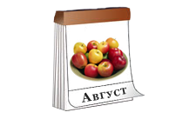
Август - Жнивень, потому что наступает главная пора жатвы, уборки урожая. Потрогай воду у берега в озере. Стала холодней. Это потому, что день стал короче, а ночи длинней. А солнце все равно по-летнему греет. Месяц август дарит нам большой урожай фруктов, овощей и вкусных ягод.
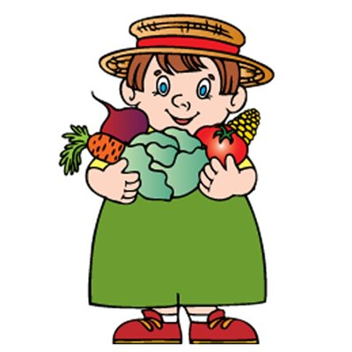

Что мы делаем в августе
Вкусная и сладкая пора - август. Грядки и кусты дарят самые вкусные плоды. Можно поесть малинки, клубники, а если сходить в лес по грибы, то на солнечных опушках можно собрать сладкую лесную землянику. Гулять в этом месяце одно удовольствие, ведь солнце уже не так припекает, а дни стоят теплые и спокойные. Вот только вечером одеваться надо уже чуть теплее, так как солнышко «садится» начинает рано.

Что мы празднуем в августе
14 августа - Первый Спас. Медовый спас. В этот день у пчелы выводят мед, поэтому в церквях в этот праздник принято освещать мед.
19 августа - Второй Спас. Яблочный Спас. Вот и яблоки поспели, в церквях освещают яблочки.
29 августа - Третий спас. К этому дню поспевают орехи и на Руси пекли пироги
Лето, лето красное,
Солнечное, ясное,
С ягодами, травами,
Речками, дубравами,
Дождиком весёлым,
Радугой над долом –
Лето, лето, не спеши
Уходить за камыши!

